

Guía Institucional de Archivo 2020
BANCO CENTRAL DE RESERVA DE EL SALVADOR

Actualizada, marzo 2020

INTRODUCCIÓN

La presente Guía del Archivo Institucional del Banco Central de Reserva de El Salvador, se ha elaborado tomando en cuenta la Norma Internacional para Describir Instituciones que custodian Fondos de Archivo, ISDIAH (1ra edición). Asimismo, se ha incorporado información conceptual sobre el Sistema de Clasificación de Documentos del Banco.

Se ha elaborado con el propósito de ofrecer a los interesados una descripción de la Institución y sus relaciones con el fondo documental que custodia, facilitando las consultas del acervo documental en forma oportuna y confiable, fomentando en la ciudadanía el interés por conocer el ámbito económico y financiero de nuestro país; así como, transparentando las actividades desarrolladas por el Banco.

Contenido

SISTEMA DE CLASIFICACIÓN DOCUMENTAL 4
AREA DE IDENTIFICACIÓN 5
AREA DE CONTACTO 5
AREA DE DESCRIPCIÓN 6
AREA DE ACCESO 11
AREA DE SERVICIOS 12
AREA DE CONTROL 13

SISTEMA DE CLASIFICACIÓN DOCUMENTAL

La clasificación documental consiste en la identificación y estructuración sistemática de las actividades y/o documentos de las organizaciones en categorías, de acuerdo con convenciones, métodos y normas de procedimiento lógicamente estructurados.
De acuerdo a lo anterior, para una adecuada clasificación de los documentos se deben considerar los aspectos siguientes:
- Identificación y estructuración de las actividades de la organización.
- Estructuración de los documentos en categorías.

Para cumplir con el primer elemento se utilizará la estructura definida a través de la Gestión por Procesos del Banco Central de Reserva y para el segundo elemento, se identificaran agrupaciones documentales generadas, recibidas o conservadas las cuales se denominaran series documentales y podrán estar constituidas por unidades documentales compuestas o simples.

Estructuración de los documentos
Estructuración de las actividades

Con este sistema de clasificación se identificará con facilidad la documentación que respalda cada uno de los procesos y procedimientos competencia del Banco.

BANCO CENTRAL DE RESERVA DE EL SALVADOR
 | AREA DE IDENTIFICACIÓN
- Identificador | SV-BCR
- Forma autorizada del nombre | Banco Central de Reserva de El Salvador
- Forma paralela del nombre | N/A
- Otras formas del nombre | BCR  Banco Central de Reserva  Banco Central
- Tipo de institución que conserva los fondos de archivo | Institución Pública Autónoma de carácter técnico
 | AREA DE CONTACTO
- Localización y dirección. | El Banco Central de Reserva se encuentra en tres sedes:  - Alameda Juan Pablo II, entre 15 y 17 Avenida Norte, San Salvador, El Salvador C.A.  - En Primera Calle Poniente, entre 5ta. y 7ª Avenida Norte, San Salvador, El Salvador C.A.  http://www.bcr.gob.sv/esp/  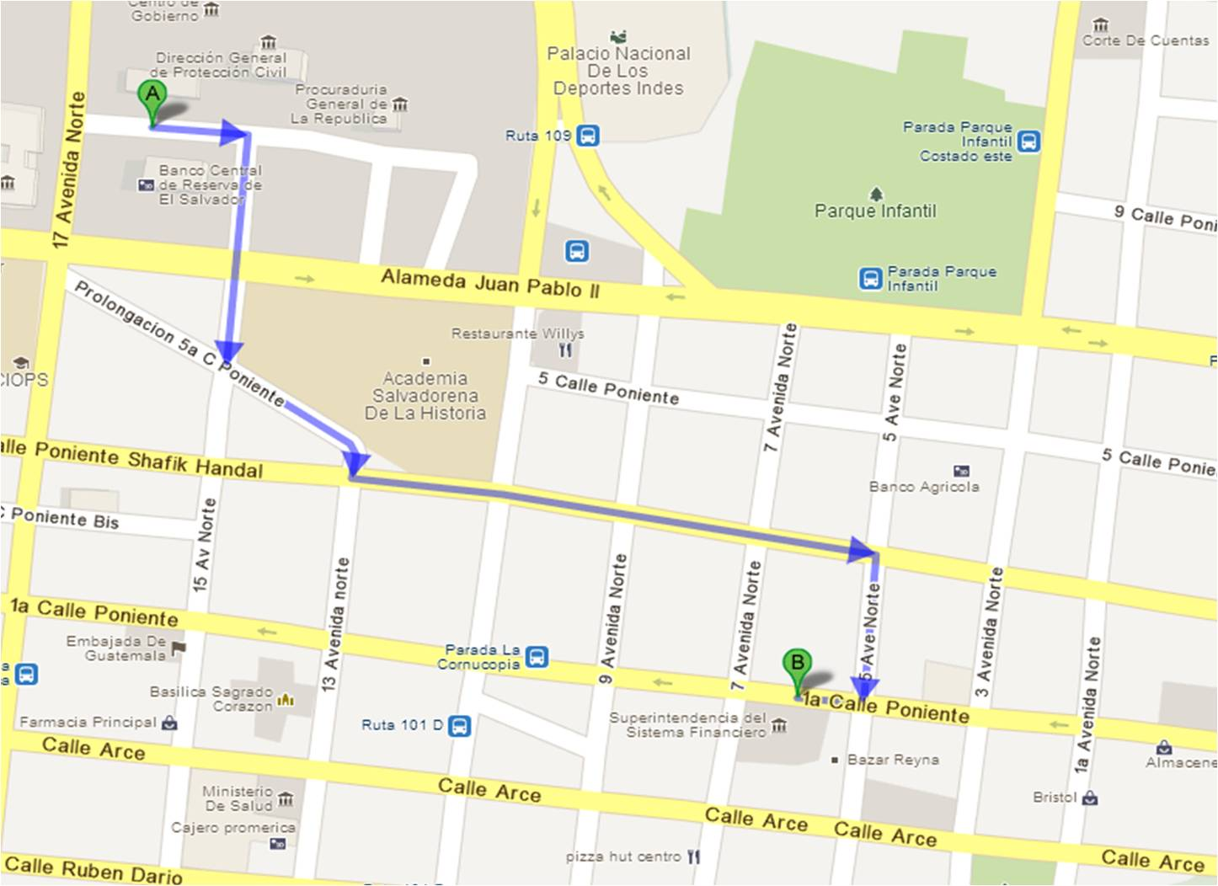  - 2ª Calle Oriente No. 225 Museo y Biblioteca Luis Alfaro Durán (Entre parque Libertad y Catedral)    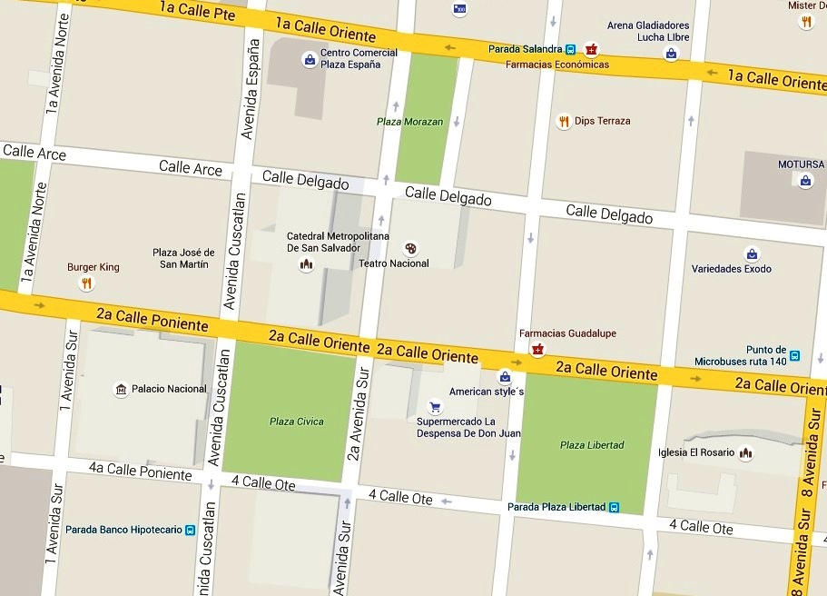
- Teléfono, fax, correo electrónico | Oficina de Información y Respuesta  Tel. (503) 2281-8030; Fax (503) 2281-8113  E-mail: oficial.informacion@bcr.gob.sv  Unidad de Gestión Documental y Archivo  Tel. 2281-8285  Archivo Central  Tel. 2281-8057
- Personas de contacto | Flor Romero de Fernández  Oficial de Información  e-mail: oficial.informacion@bcr.gob.sv  Fredy Ernesto Santamaria  Oficial de Gestión Documental y Archivo  e-mail : fredy.santamaria@bcr.gob.sv  Blanca Rubidia González de Cortez  Responsable del Archivo Central  e-mail : blanca.gonzalez@bcr.gob.sv
 | ÁREA DE DESCRIPCIÓN
- Historia de la Institución que custodia los fondos de archivo | El Banco Central de Reserva de El Salvador fue fundado como Sociedad Anónima, el 19 de junio de 1934, con el objetivo de controlar el volumen del crédito y la demanda del medio circulante, asegurando la estabilidad del valor externo del Colón, regulando la expansión o contracción del crédito y fortaleciendo la liquidez de los bancos comerciales. Se le facultó para emitir moneda con carácter exclusivo. El Banco funcionó durante 27 años como Sociedad Anónima, manteniendo su imagen de austeridad y sanidad.  El 20 de abril de 1961, mediante la Ley de Reorganización de la Banca de la Nación, el Banco Central se convirtió en entidad del Estado de carácter público, reorganizando y modificando sus funciones originales. La Ley Orgánica del Banco Central de Reserva de El Salvador fue aprobada el 15 de diciembre de 1961 y, en ella, se establecieron los siguientes objetivos: promover y mantener las condiciones monetarias, cambiarias y crediticias favorables para el desarrollo ordenado de la economía nacional; mantener la estabilidad monetaria del país; preservar el valor internacional del Colón y su convertibilidad; y coordinar la política monetaria del Banco con la política económica del Estado.  Dentro de la organización y administración del Banco, se creó la Superintendencia de Bancos y otras Instituciones Financieras, para supervisar al sistema financiero.  El 12 de abril de 1991 fue aprobada la nueva Ley Orgánica del Banco Central de Reserva de El Salvador, definiéndolo como una institución pública, autónoma y de carácter técnico. Fijó como su objetivo fundamental, velar por la estabilidad de la moneda y, como su finalidad esencial, promover y mantener las condiciones monetarias, cambiarias, crediticias y financieras más favorables para la estabilidad de la economía nacional.  Con la aprobación de la Ley de Integración Monetaria, el 30 de noviembre de 2000 y su entrada en vigencia, a partir del 1 de enero de 2001, se modificaron los objetivos y funciones del Banco Central con el fin de adecuarlo nuevamente a las circunstancias. Esta Ley le retiro la facultad de emitir billetes y monedas y la función de coordinar la política monetaria, así como también otorgar préstamos a los bancos, quedando sin cambio el resto de sus funciones.
- Contexto cultural y geográfico | El edificio ubicado en la Alameda Juan Pablo II, geográficamente se encuentra en el sector conocido como centro de gobierno, donde se encuentran la mayoría de oficinas estatales.  Los edificios ubicados sobre la Primera Calle Poniente, entre 5ta. y 7ª Avenida Norte, y en la 2ª calle oriente No. 225 son parte del centro histórico de San Salvador.
- Atribuciones/ fuentes legales | - Fundación del banco mediante la Ley del Banco Central de Reserva de El Salvador, Decreto 64, Diario oficial, Tomo 116, Núm. 132, año1934.  - El 20 de abril de 1961, mediante la Ley de Reorganización de la Banca de la Nación, el Banco Central se convirtió en entidad del Estado de carácter público, reorganizando y modificando sus funciones originales.  - La Ley Orgánica del Banco Central de Reserva de El Salvador fue aprobada el 15 de diciembre de 1961.  - El 12 de abril de 1991 fue aprobada la nueva Ley Orgánica del Banco Central de Reserva de El Salvador, definiéndolo como una institución pública, autónoma y de carácter técnico.  - El 30 de noviembre de 2000 fue aprobada la Ley de Integración Monetaria, su entrada en vigencia fue a partir del 1 de enero de 2001.
  - Estructura administrativa
- Gestión de documentos y política de ingreso | El banco recibe documentos de entidades o personas externas los cuales son aceptados en el área de correspondencia y luego pasan a las diferentes oficinas del Banco, la documentación que se recibe, produce y resguarda en los archivos de gestión son el respaldo de las funciones institucionales. Transcurrido la tramitación se determina si los documentos deben ser enviados al archivo central para su conservación de acuerdo a lo establecido en las normas que regulan dichas actividades.
- Edificio | El edificio del Banco Central de Reserva ubicado frente a la Alameda Juan Pablo II y 17° Avenida Norte fue diseñado por el arquitecto Manuel Roberto Meléndez y construido en el año de 1984. Originalmente el edificio fue diseñado para el Fondo Social para la Vivienda.  El arquitecto Manuel Roberto Meléndez nació en Cannes, Francia el 27 de Septiembre de 1934 y falleció el 2 de octubre 2011.  Cargos Desempeñados, Nombramientos y Distinciones Recibidas:  Decano de la facultad de arquitectura, universidad Albert Einstein, y catedrático.  Otros destacados:  - Nombrado arquitecto del año en 1985 por el Colegio de Arquitectos de El Salvador.  - Delegado por el gobierno de El Salvador en misión oficial a las repúblicas de Panamá y Colombia, a raíz del conflicto el salvador-honduras (1969).  - Director de la Escuela de Arquitectura, Facultad de Ingeniería, Universidad de El Salvador (1962-1964).  - Diseño y Supervisión del Hotel Camino Real, San Salvador.  - Un hombre que dejó un gran legado a nuestro país y particularmente a nosotros, un edificio con una arquitectura impresionante, vanguardista y digna representante de la Institución.  En la actualidad El Banco cuenta con tres edificios para albergar sus oficinas, los cuales se encuentran ubicados de acuerdo al siguiente detalle:  Edificio ubicado en Alameda Juan Pablo II entre 15 y 17 Ave. Norte, San Salvador, en el cual se encuentran ubicadas las siguientes Unidades Administrativas:  - Consejo Directivo  Depto. de Auditoría Interna  - Presidencia  Departamento de Adquisiciones y Contrataciones  Departamento de Riesgos Financieros  Departamento de Comunicaciones  Departamento Jurídico  Departamento de Riesgos y Gestión Estratégica  Unidad Seguridad de la Información  - Gerencia de Estudios y Estadísticas Económicas  Departamento de Estadísticas Financieras y Fiscales  Departamento de Cuentas Nacionales  Departamento del Sector Externo  Departamento de Investigación Económica y Financiera  - Gerencia de Regulación Financiera y Políticas Públicas  Departamento Políticas Públicas e Innovación Financiera  Departamento de Estabilidad del Sistema Financiero  Unidad de Vigilancia de los Sistemas de Pagos  Departamento de Normas del Sistema Financiero  - Gerencia Internacional  Departamento Administración de Reservas Internacionales  Departamento del Exterior  Departamento Centro de Importaciones y Exportaciones de El Salvador (CIEX El Salvador)  Sección Importaciones  Sección Exportaciones  - Gerencia de Administración y Desarrollo  Unidad de Gestión Documental y Archivo  Unidad de Genero  Departamento Desarrollo Humano  Sección Desarrollo de Recursos Humanos  Sección Administración de Recursos Humanos  Departamento de Servicios Generales y Gestión Ambiental  Departamento de Seguridad Bancaria  Departamento de Informática  Sección Sistemas de Información  Sección de Infraestructura y Servicios de Tecnología de Información  Sección de Ofimática Web y Canales Digitales  Edificio ubicado entre 5ª y 7ª Ave. Norte, San Salvador en el cual se encuentran ubicadas las siguientes Unidades Administrativas:  - Departamento de Seguridad Bancaria  - Oficialía de Cumplimiento  - Departamento de Vigilancia de Sistemas de Pagos  - Gerencia de Operaciones Financieras  Departamento de Pagos y Valores  Sección de Valores  Sección Administración de Sistemas de Pago  Departamento de Tesorería  Sección Administración y Custodia de Valores  Sección Servicio de Caja  Departamento Financiero  Sección Contabilidad  Sección Programación y Análisis Financiero  Edificio ubicado en la 2ª Calle Oriente No. 225, San Salvador en el cual se encuentran ubicado el Museo y Biblioteca Luis Alfaro Durán.  El Ministerio de Cultura de El Salvador declaró como bien cultural al Museo y Biblioteca Luis Alfaro Durán del Banco Central de Reserva de acuerdo a resolución No. RD-008/2019 debido a los valores culturales que posee este edificio, donde comenzó a funcionar el Banco Central de Reserva desde su fundación en 1934.  Dicho inmueble posee Valores Culturales representados por los Valores de Antigüedad, Estético-Arquitectónico, Autoría, Histórico, Tecnológico y Urbano, los cuales justifican su protección, conservación y salvaguarda, siendo hasta la fecha considerado un hito urbano dentro de la ciudad de San Salvador, por su simbolismo como elemento de referencia visual e identitario dentro del lugar en el que se encuentra emplazado.
- Fondo | El fondo documental es constituido por el conjunto de documentos, con independencia de su tipo documental o soporte, producidos y/o acumulados por una entidad en el desarrollo de sus actividades y funciones.  La Unidad de Gestión Documental, por medio del Archivo Central resguarda documentación que debe conservarse como respaldo de las actuaciones del BCR, a continuación, se presenta detalle de la cantidad de cajas resguardadas por unidad administrativa en el Depósito I.  Detalle de cajas resguardadas por unidad administrativa en el Depósito II.  Asimismo, el Archivo Central del Banco resguarda otros fondos documentales pertenecientes a Instituciones Liquidadas.
  Unidades administrativas | Cajas en archivo central
  Presidencia | 38
  Gerencia Internacional | 79
  Gerencia del Sistema Financiero | 19
  Gerencia de Desarrollo Institucional | 2
  Gerencia de Administración y Desarrollo | 65
  Gerencia de Administración | 15
  Departamento del Exterior | 9
  Departamento de Planificación y Procesos | 1
  Departamento de Informática | 38
  Departamento de Estadísticas Financieras y Fiscales | 72
  Departamento de Desarrollo Humano y Organización | 61
  Departamento de Adquisiciones y Contrataciones | 454
  Departamento de Administración de Reservas Internacionales | 5
  Departamento de Comunicaciones | 129
  Departamento de Auditoría Interna | 35
  Departamento Jurídico | 46
  Departamento de Servicios Generales | 200
  Departamento de Normas del Sistema Financiero | 8
  Departamento de Desarrollo Humano | 51
  Centro de Trámites de Importaciones y Exportaciones (CIEX El Salvador) | 342
  Unidad de Gestión Documental y Archivo | 19
  Unidades administrativas | Cajas en archivo central
  Balanza de Pago | 1211
  CIEX | 204
  Sección Contabilidad | 1136
  Departamento Crédito Privado | 68
  Departamento de Caja | 8
  Departamento de Depósitos | 18
  Departamento Pagos y Valores | 164
  Departamento de Tesorería | 6
  Departamento de Valores | 53
  Departamento del Exterior | 29
  Departamento Financiero | 25
  Departamento Seguridad Bancaria | 53
  Ex Gerencia de Créditos | 14
  Gerencia de Operaciones Financiera | 35
  Departamento de Préstamo | 46
  Sección Administración y Custodia de Valores | 6
- Instrumentos de descripción, guías y publicaciones | Guía de Archivo
 | ÁREA DE ACCESO
4.1 Días y Horarios de atención al público | Atención al público: lunes a viernes de 8:30 a 4:00 pm.  Cerrado al público: sábados y domingos, días Festivos y asuetos como: Semana Santa del 06 al 10 de abril 2020, 01 de mayo, 17 de junio, vacaciones del 03 al 06 de agosto, 2 de noviembre, vacaciones de fin de año del 23 de diciembre al 01 de enero y los que sean aprobados por la Asamblea Legislativa.  El Museo y Biblioteca Luis Alfaro Duran tiene los horarios siguientes: de martes a sábado de 09:00 a.m. a 5:00 p.m.
4.2 Condiciones y requisitos para el uso y acceso | Toda persona interesada en solicitar información, deberá presentar Documento de Identificación Personal con fotografía, en el área de Recepción del edificio del Banco Central de Reserva, ubicado frente a la Alameda Juan Pablo II y 17° Avenida Norte.  El Oficial de Información del Banco, proporcionará formulario de solicitud de información el cual deberá ser completado, indicando la información en la que está interesado y brindando los datos que faciliten la identificación de lo solicitado.
4.3 Accesibilidad | El ingreso para el público que requiera información deberá hacerlo por la entrada principal al Banco Central de Reserva, sobre la Alameda Juan Pablo II, Centro de Gobierno.  La ubicación del edificio es accesible ya que se encuentra en un lugar de fácil referencia y suficiente circulación del transporte colectivo, tales como: Sitrams y rutas 2C, 7, 7C, 7D, 52, 46, 38, 29, B, etc.  Las personas con capacidades especiales podrán ingresar por la 17° Ave. Norte y teniendo las siguientes opciones para ingresar al edificio:  - Al costado norte, entrando por el sótano y posteriormente a los ascensores hasta la planta principal  - Por el lado sur, utilizando las ramplas hacia el auditórium  - Finalmente, siempre al costado sur, utilizando las ramplas que le llevaran desde el parqueo a la zona de recepción en la planta principal.
 | AREA DE SERVICIOS
- Servicios de ayuda a la investigación | La Oficina de Información y Respuesta (OIR), es la responsable de canalizar las solicitudes de información por parte de la población, la OIR está ubicada en el nivel principal del edificio del Banco Central de Reserva frente a la Alameda Juan Pablo II entre 15° y 17° Ave. Norte.  Siempre en las instalaciones ubicadas en Juan Pablo II, se cuenta con Biblioteca institucional con servicio para usuarios interesados en conocer sobre el banco y documentos técnicos, se posee equipo informático para realizar las consultas.  También, en las instalaciones ubicadas en 2ª calle oriente No. 225, se encuentra el Museo y Biblioteca Luis Alfaro Durán (Entre parque Libertad y Catedral)
- Servicios de reproducción | Es importante mencionar que la información que se suministre vía electrónica (correo electrónico) no generará costos para el público.
  Reproducción de Documentos | Costos
  De 1 a 99 hojas tamaño carta u oficio | US$0.00
  De 100 hojas en adelante | US$0.05 por hoja
- Espacios públicos | Dentro de las instalaciones del Banco en la planta principal cuenta con espacio de descanso, sanitarios para visitantes (ambos sexos).  En el museo y en la biblioteca se cuenta con área de consulta
 | AREA DE CONTROL
- Identificador de la descripción | SV-BCR-GA01
- Identificador de la institución | SV-BCR
- Reglas y/o convenciones | ISDIAH: Norma Internacional para describir Instituciones que custodian fondos de archivo. Primera edición, Consejo Internacional de Archivos, 2008  ISO 8601: Notación estándar para fechas y horas  ISO 639-2: Norma Internacional de código de lengua
- Estado de elaboración | Descripción finalizada y actualizada al 2020
- Nivel de detalle | Descripción completa
- Fechas de creación, revisión o eliminación | 2013-04-18 (ISO 8601) fecha de creación de la descripción.  2014-07-24 (ISO 8601) fecha de la primera revisión de la guía  2016-01-28 (ISO 8601) fecha de la segunda revisión de la guía  2017-02-20 (ISO 8601) fecha de la tercera revisión de la guía  2018-03-22 (ISO 8601) fecha de la cuarta revisión de la guía  2019-03-29 (ISO 8601) fecha de la quinta revisión de la guía  2020-03-10 (ISO 8601) fecha de la sexta revisión de la guía
- Lengua (s) y escritura(s) | Spa = Español, Castellano (ISO 639-2)  Latn = Latín
- Notas de mantenimiento | Responsable de Archivo Central: Blanca Rubidia González de Cortez

